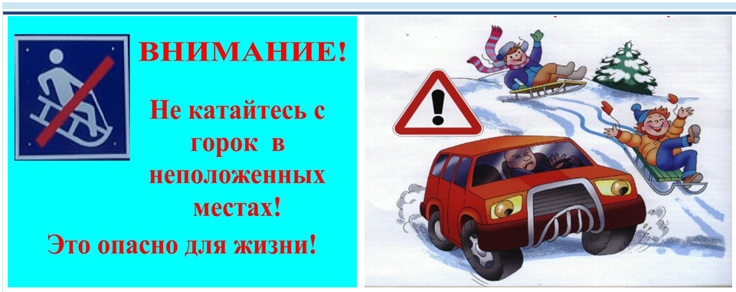Уважаемые жители!
В целях профилактики детского и взрослого травматизма, просим Вас не оборудовать ледяные, снежные, деревянные и т.п. горки с выездом на проезжую часть или на территорию, непосредственно прилегающую к автомобильным дорогам.
Позаботьтесь о безопасности ваших детей!
Администрация.

